Hav och fiske

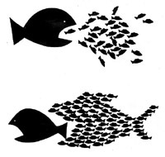

Ett arbete av:
Kristin Johansson 8d
Höstterminen 2004

Innehållsförteckning

Text Sida

Östersjön 2

Olika fångstmetoder 3

Torsk 4

Sill och strömming 5

Lax 6

Sälar 7

Hjälp SNF att rädda havets liv! 9

SNF:s krav för ett framtida hållbart fiske 10

Källor 11

1
Östersjön

Östersjön är ett nedsmutsat hav med låg salthalt s.k. bräckt vatten. Det innebär att många havsfiskar inte kan leva där. T.ex. torsken förökar sig dåligt p.g.a. vattenföroreningar. I Östersjön fiskas också mycket strömming och skarpsill. När sillen blev utfiskad fick torsken större betydelse. Vilket innebar att torsken efter ett tag minskade rejält. Så för att behålla ett lönande fiske måste man skydda fiskbestånden. Därför räknar man (t.ex. inom EU) hur mycket fisk som fångas varje år, det får inte överstiga en viss fångstkvot. För att skydda den unga fisken har man bestämt vilket minsta mått en fisk ska ha för att få fångas. Om man fångar en fisk som är för liten måste man släppa tillbaka den i havet.

40% av det kväve som tillförs Östersjön kommer från luften. Av dioxinutsläppen i Sverige står trafikens avgaser för 15%.
Vi producerar mer och mer vilket leder till att luftföroreningarna, avfall och fabriksutsläpp ökar!
Det hotar miljön på sikt.
Fiskar som lever utanför pappersbruk får t.ex. krokig och missbildad ryggrad eller så kallad mopskäke.
För att hjälpa fiskarna (och andra djur) så har det skapats ett projekt som Naturskyddsföreningen bedriver. En av hjälpinsatserna är att utfodra unga fåglar med giftfri mat. På så vis får dom en bättre chans att överleva och föröka sig.

2
Olika fångstmetoder

Trålfiske
Trålfiske sker både utefter botten och i det fria vattnet. Vid all form av bottentrålning störs botten i större eller mindre omfattning.

Bottentrål
Bottentrål dras fram över havsbotten. Trålen spänns ut i disdel av två lämmar som kallas trålbord. På trålens översida finns kulor som håller trålmynningen öppen på höjden. På undersidan finns tyngder som håller trålen nere vid botten.

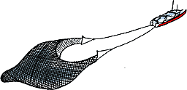 Trålen dras med långa vajrar efter fiskebåten.

Snörpvadfiske
Det finns flera typer av snörpvader men i funktion är de lika. Ringnoten är det största redskapet som används när man fiskar sill, skarpsill eller makrill. En ringrot kan vara över 1 000 meter lång och 150 meter djup. För att få vaden att sjunka snabbt har den blytyngder. Stora vinschar, så kallade kraftblock används på båtarna för att kunna hantera redskapet.
Man fångar i första hand foderfisk bestående av till exempel sill och skarpsill. Ett viktigt fiske på Västkusten månaderna före jul.

Ryssjor och tinor
Är fångstredskap som används på grunt vatten för att fånga ål. Tyvärr ger detta fiske för stora bifångster av bland annat ung torsk.

Krokfiske
Långrevor som används vid krokfiske består av en lina som försetts med tafsar med ett par meters mellanrum. På tafsarna sitter krokar och där fastnar ofta sill eller salt makrill.

3
Torsk

Kännetecken:
Torsken är lätt att känna igen.
Den är en glupsk bottenlevande rovfisk med överbett, tre ryggfenor, tvär stjärtfena, två analfenor, två bukfenor, två bröstfenor och vit buktande sidolinje. Färgen kan däremot variera kraftigt, och även kroppsformen.
Bergstorsken har oftast en rödbrun färg. Och de som lever på sandbottnar får en typisk sandfärg.
Huvudet är mycket stort, en fjärdedel av fiskens längd.
Torsken har en kraftig skäggtöm på hakan som fungerar som sinnesorgan när den söker näring.
En torsk som väger över 20 kg är stor. Normal vikt är 10-15 kg och längd 40-60 cm. Den största torsken som fiskats vägde över 95 kg.

Lek- och fångstplats:
Västkusttorsken leker tidigt under våren medan Östersjötorsken har lekperiod mellan april-augusti.
Först vid 6-10 års ålder blir torsken könsmogen. En lekmogen hona kan innehålla upp till 15 miljoner romkorn beroende på hennes storlek.
Leker inte alltid varje år.
Torsken trivs bäst i vatten som är kallt och salt.
Finns rikligast i Nordatlanten men också både i Nordsjön och Östersjön.
Fiskas längs hela kusten på både grunt och djupt vatten.
Normalt på 5-600 meters djup.
Det mesta torskfisket i Sverige sker i Östersjön.
Fångas med bottentrål, snurrevad, garn, nät, fällor, krok.

Förbudstider
Det råder torskfiskeförbud under nära 2 månader i Östersjön. På det viktigaste lekområdet råder dessutom totalförbud mot fiske under ytterligare 1,5 månader. På cirka 30 procent av ytan i Västerhavet och Nordsjön råder under tiden 15/2–30/4 förbud mot alla fiskemetoder som kan fånga torsk.

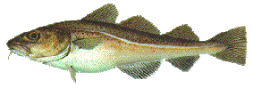
Torsk är en viktig matfisk sedan 800-talet samt blev Blekinges landskapsfisk 1994.

4
Sill och strömming

Kännetecken
Havsfisk med silvervita sidor och blå eller grön skimrande rygg. Den är slank i formen med ryggfena och har ingen sidolinje.
Fjällen är tunna och faller lätt av.
I Östersjön blir inte sillen mer än 22cm lång.
Norska vårsillen eller Islandssillen är störst med sina 42cm lång. Den fångades förr i väldigt stora mängder i Norska havet och Ishavet under sommaren och hösten. Nu är den nästan försvunnen.
Sill eller strömming betraktas i dag som en och samma art. Norr om Kalmar kallas sillen strömming.

Lek
Lek förekommer under olika tider på året beroende på vart man är. Normalt förekommer två mer framträdande lekperioder under året och man talar oftast om vår- eller höstlek. Dessa pågår inte samtidigt i hela Östersjön. Man kan faktiskt hitta lekmogen strömming under nästan hela året, men huvuddelen av leken sker i mellan ca 8 och 12 grader.
Det gäller både för vår- och höstlekare.

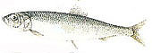

Sillen lever av plankton och uppträder i stim
i norra Atlanten och norra Stilla Havet.

5
Lax

Kännetecken
Laxsläktet är stort och omfattar många arter.
Den allra ädlaste av dem är den fisk som vi helt enkelt brukar kalla lax.
Den känns igen på den långa, spolformade kroppen med ett förhållandevis litet huvud.
En fullvuxen lax har silverglänsiga sidor, är grågrön på ryggen och har vitaktig buk. Vid lektiden är buken ofta gråaktig och tjockare.

Lek- och fångstplats
Fiskynglet kläcks i sötvatten och lever där 2-4 år då den vandrar ut till havet. Under havsfasen är laxen silvrig och kallas då blanklax.
Ute i havet stannar den omkring tre år och växer till 90-110 cm och väger 8-15kg när den sommartid vandrar hemåt mot sött vatten igen. Därhemma leker den under hösten och brukar kallas leklax.
Rommen grävs ner i bottengruset och kläcks följande vår.

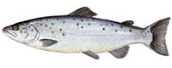
Gemensamt för alla laxfiskar är fettfenan på bakkroppens ovansida och
de röda, svarta och gråa prickarna som pryder ryggsidorna.

6
Sälar

Det finns tre olika arter av sälar i Östersjön: knubbsäl, vikare och gråsäl.

Av knubbsälen så finns det tyvärr bara ungefär 250st .
Den finns i södra Östersjön och i vissa fall norr om Kalmarsund.
De flesta svenska knubbsälarna finns längs västkusten.

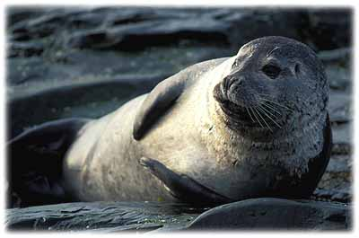
Knubbsälar kan man känna igen på att nosen bildar ett
tydligt veck mot pannan. Den ser ut att ha "uppnäsa".
Fotograf: Ola Jennersten

Vikaren förekommer längst norrut och är den art det finns flest av.
För ca 10 år sedan (senaste gången man räknade) fanns det 6000 vikare. Antalet har gått lite upp och ner men det verkar ha stagnerat de senaste åren.
Kroppslängd: 1,2 - 1,5 m Vikt: 45 - 100 kg, honan är något mindre än hanen. Vikaren liknar knubbsälen men är något mindre.

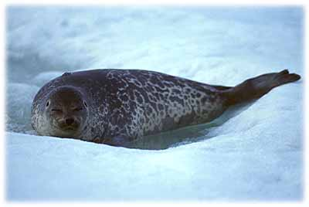
Vikaren kan dyka till 300 m djup och kan
stanna under vattnet i upp till 20 min.
Fotograf: Ola Jennersten

7
Gråsälen finns i nästan hela Östersjön.
Gråsälen är illa ute, de har fått i sig gifterna PCB och DDT från fisken. Man har hittat sälar med sammanväxta äggledare, som gör att det är omöjligt att föröka sig. Men antalet honor med det problemet verkar ha minska så arten ökar sakta.
Gråsälen jagades förr för skinnets och köttets skull men också för att den konkurrerade med människan om fisken. Den var på gränsen till utrotning i Östersjön men har ökat sedan den blivit fridlyst.
Just nu finns det ca 3000 gråsälar, ungefär dubbelt så mycket som för 10år sedan.
Den lever helt av fisk och är nu åter ett problem för yrkesfiskarna när den vittjar olika fiskeredskap.

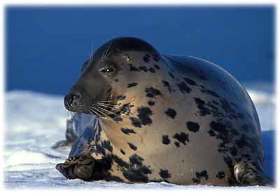
Antalet gråsälar har ökat efter att den blev fridlyst.
Fotograf: Ola Jennersten

8
Hjälp SNF att rädda havets liv!
Vårt gemensamma innanhav mår dåligt!
Östersjön är ett unikt bräckvattenhav med många ansikten. Från salta sandstränder i söder, längs myllrande skärgårdar upp till Bottenvikens älvmynningar och höga kuster. Men tillståndet för vårt gemensamma innanhav är allvarligt. Övergödning, utsläpp och överfiskning hotar det marina livet och mångfalden.

Sveriges största natur- och miljöorganisation
Inget vinstintresse – förutom miljövinsterna
Svenska Naturskyddsföreningen, SNF, är en politiskt och religiöst obunden ideell förening utan egna vinstintressen. Omsorgen om miljön är deras drivkraft. Verksamheten bygger på medlemsavgifter och frivilliga bidrag från enskilda människor, företag och organisationer.

SNF ser till att det verkligen händer något!
De står bland annat bakom miljömärkningen BRA MILJÖVAL som idag finns på tvätt- och diskmedel, textilier, papper, med mera. De har bidragit till att säl, havsörn och pilgrimsfalk inte längre är utrotningshotade i Sverige och att värdefulla naturområden har bevarats. De värnar om den biologiska mångfalden och arbetar för att stoppa försurning, övergödning, uttunning av ozonlagret, Östersjöns förgiftning, och mycket annat.

Du kan hjälpa till att stoppa utfiskningen av torskbestånden i våra hav. Skriv till jordbruksministern eller ge ett extra stöd till SNF. Med ditt stöd kan du sätta högre press på politikerna så att de tar sitt ansvar och förhindrar att torsken försvinner för gott. Hjälp oss rädda havets liv!

Vill du veta mer om SNF:s arbete så gå in på deras sida på Internet: www.snf.se/index.cfm

9
SNF:s krav för ett framtida hållbart fiske

Beskattning och förvaltning av fisk- och skaldjursbestånd med mera ska baseras på dels försiktighetsprincipen dels hänsynen till fiskarternas funktion i naturliga ekosystem (ekosystemansatsen).
Utfiskningen av haven ska stoppas genom att fisketrycket minskas till vad bestånden långsiktigt klarar. De nivåer som rekommenderas av Internationella Havsforskningsrådet (ICES) ska tillämpas.
Flerårsförvaltning av fiskbestånd ska tillämpas för långsiktig beskattning och uppbyggnad av bestånden.
Fisket på fiskungar ska stoppas. Minimimåtten måste höjas så att endast lekmogna fiskar fångas. Selektiva redskap måste utvecklas som minskar bifångster och fångst av icke könsmogen fisk.
Fiskeflottans storlek och kapacitet ska minskas så att den anpassas till den befintliga fiskresursen.
Marina skyddade områden ska inrättas med uppgift att skydda fiskbestånd från fiske.
Drivgarnsfisket i Östersjön ska förbjudas. Trål- och snörpvadsfisket ska flyttas ut från kusten. Allt bottentrålfiske som inte miljöprövats ska avvecklas.
De skadliga subventionerna till det storskaliga fisket ska avvecklas. Det är fel att använda skattepengar till att föröda fiskbestånd.
Yrkesfisket ska stimuleras till ett hållbart nyttjande av resurserna genom engagemang för miljöcertifiering.
Regeringen ska fortsätta att verka för att EU:s gemensamma fiskepolitik implementeras
på ett sätt som leder till att fiskbestånden återuppbyggs och fisket sker på ett långsiktigt hållbart sätt.

10
Källor:

Bok: Geografi 2
Författare: Wiwi Ahlberg, Herman Blom, Lars Erik Åse
Bokförlag: Bonnier Utbildning Förlag AB
Utgiven: 1995

Bok: Geografi 8
Författare: Per Thorstensson, Lars Hildingson, Lennart Husèn
Bokförlag: Natur och Kultur
Utgiven:1995

Bok: Geografi Läsebok 2
Författare: Per Thorstensson, Bo Kage Carlson, Ulla Siljeholm, Lars Erik Åse
Bokförlag: Natur och Kultur
Utgiven: 1992

Internetsidor:
www.altavista.se
www.snf.se/index.cfm
www.bioresurs.uu.se/myller/hav/havfakta2.htm
www.goteborg.ssu.se/haga-annedal/bilder/bilder.htm

VG
11

